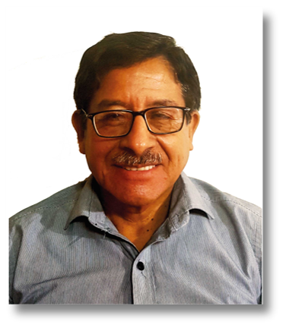
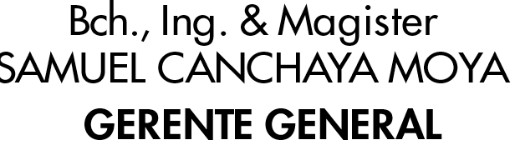
Bachiller e Ingeniero Geólogo egresado de la UNI. Magister en yacimientos en la Universidad de Heidelberg-Alemania. Especialista en: Muestreo & QA/QC, Análisis Mineralógico Instrumental, Mineralogía y Yacimientos, Exploraciones geológicas, Modelamiento 3D, Caracterización geoquímica multielemental, Geoestadística aplicada a: Exploraciones, Muestreo y QA/QC, Optimización de Plantas Metalúrgicas, Estimación, Categorizaciòn y Evaluación de Recursos y Reservas, etc. Experto en Geometalurgia. Creador e impulsor del Concepto de Roca Total (CRT) que sustenta la Minería sin residuos, la Caracterización geometalúrgica global y el Modelo Geometalúrgico de Bloques aplicando Geoestadística. Desde 1979 consultor en Geoestadística de importantes empresas como: Yanacocha, Barrick, Chapi, SIMSA, Minera Poderosa, Veta Calera, North Cía. Minera, Consorcio Minero Horizonte, Huarón, etc. Docente UNI dictando el curso de Geostadística entre 1975 y 1990; y desde el 2015 a la fecha, ex docente del mismo curso en la PUCP. Docente del Diplomado de Geometalurgia en la PUCP (desde el 2009) y del curso de Muestreo y QA/QC en el postgrado de la UNI (desde el 2016) y en el pregrado de la UNI (desde el 2017); en el posgrado de la UNI en el Curso de Termodinámica aplicado a la Geología (desde 2020). Desde el 2011 (5thWCSB-Chile) participa activamente en las conferencias mundiales de muestreo: World Conference on Sampling and Blending (WCSB). Actualmente Gerente General de Sampling OK SAC y Coordinador General del Comité Peruano de Recursos y Reservas (CPRRM) gestionando su reconocimiento ante the Committee for Mineral Reserves International Reporting Standards (CRIRSCO)

